ClassBox
CHARTE GRAPHIQUE

Site web
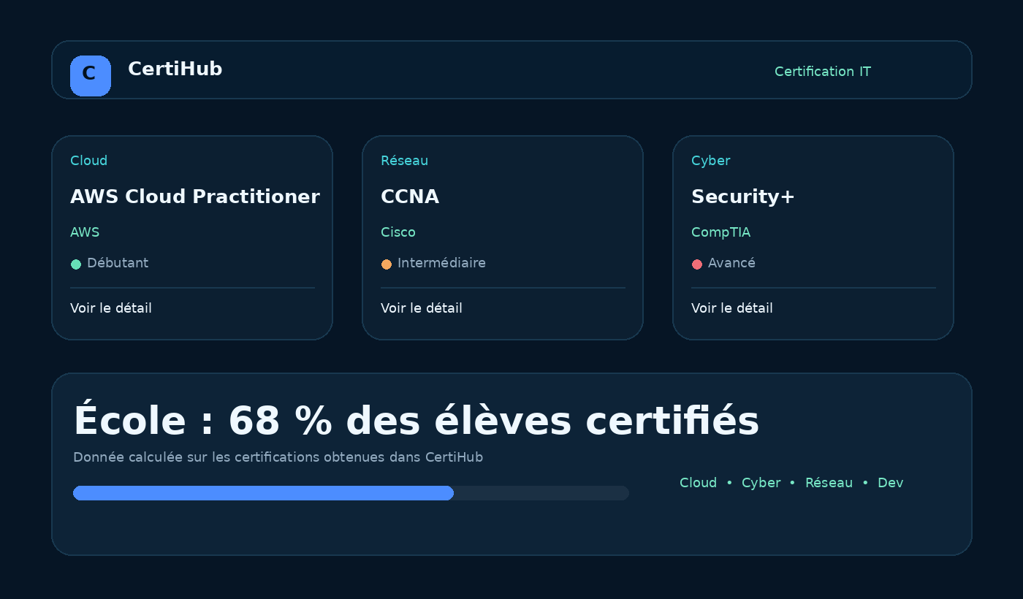
Une interface sombre, claire et technologique.

1. Identité

Positionnement
CertiHub est une plateforme de référence pour aider les étudiants en informatique à choisir, préparer et suivre leurs certifications professionnelles.

Personnalité
- Technologique sans être froide
- Professionnelle
- Simple à comprendre, rapide à parcourir

Principes de design
- Un message principal par zone
- Peu de couleurs : le bleu/vert structure l’interface
- Transparence : les cartes évoquent du verre mais gardent du contraste
- Les couleurs vivent servent uniquement à signaler une information importante



2. Palette chromatique
La palette repose sur un fond bleu marine et des variantes bleu/vert. Les pastilles orange et rouge sont réservées aux états de difficulté.
● | Fond principal | #061525 • Page, header, grandes surfaces | ● | Fond secondaire | #0A2035 • Sections et profondeur
● | Carte glass | #0C1F31 • Cards et panneaux | ● | Bleu primaire | #4C8DFF • CTA, liens, graphiques
● | Cyan accent | #46D4DB • Labels et surlignage | ● | Vert accent | #66DFB7 • Validation, fournisseur, progression
● | Orange difficulté | #F3A85F • Intermédiaire | ● | Rouge difficulté | #EF6E77 • Avancé / alerte
● | Texte principal | #EFF8FF • Titres et informations clés | ● | Texte secondaire | #93ABC0 • Descriptions et métadonnées

Règle de contraste
Le fond doit toujours rester plus sombre que les surfaces. Les cartes ne doivent jamais devenir plus claires que le fond au point de perdre l’effet de profondeur.

3. Typographie

Space Grotesk — titres
Usage : logo, H1, H2, noms de certifications, chiffres majeurs et éléments de navigation importants.
Styles recommandés : 700 pour les titres principaux, 600 pour les titres secondaires. Interlettrage légèrement resserré sur les grands titres.

DM Sans — interface & contenu
Usage : paragraphes, labels, boutons, métadonnées, filtres et messages système.
Styles recommandés : 400 pour le contenu, 600–700 pour les contrôles et actions

4. Cards

Certification
- Fond uni translucide : rgba(12,31,49,.72) ou équivalent
- Bordure fine, discrète et légèrement bleutée
- Rayon de 20–22 px
- Ombre large et douce
- Blur arrière modéré si disponible
- Aucun dégradé de couleur sur les cards

Hiérarchie interne d’une card
- Nom de certification
- Résumé très court
- Fournisseur en vert : Microsoft, AWS, Cisco, etc. — jamais de sigle à la place du nom
- Difficulté : uniquement une pastille colorée (vert / orange / rouge)
- Prix et domaine dans la zone méta
- Icône monochrome placée en bas
- Bouton « Voir le détail » sans flèche

Principe global
Toutes les cards d’une même collection utilisent le même fond. La couleur ne doit pas servir à identifier les domaines ; les labels et l’iconographie s’en chargent.
